[南京医科大学基础医学院李聚学2025年Nat Commun论文刚发表被关注](https://mp.weixin.qq.com/s?__biz=MzkyODUyMDc5MQ==&mid=2247500216&idx=4&sn=979fde224de25cf8a3ecc3e1236a01ad&chksm=c3988ae51ac8bb85b87c4089fa0e607c0ba40aad140bfe863ca1f77ad09233fa431f36066b67&scene=126&sessionid=1742747860)

[天眼学术](javascript:void(0);)2025-03-22 00:05:18湖南

《Nature Communications》2025 Mar 8;16(1):2319.

doi: 10.1038/s41467-025-57411-7

#1***Glyphis substriatula***于2025年3月发表评论

作者利用Cre依赖性caspase-3方法诱导Crabp1-Cre细胞凋亡。图2b验证了这一策略，表明注射AAV-DIO-Capase3的小鼠ARC中不存在CRABP1和mCherry表达。然而，左下角的两个面板没有显示荧光背景，一个面板似乎缺少可见的脑组织。作者能否澄清这一点？

原始图像：

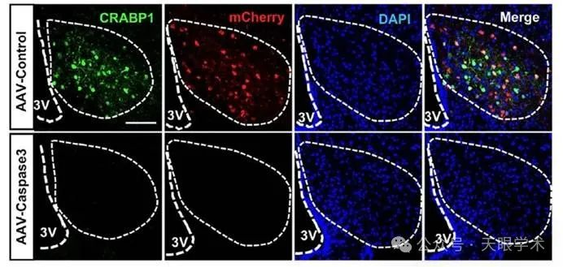

增强图像：

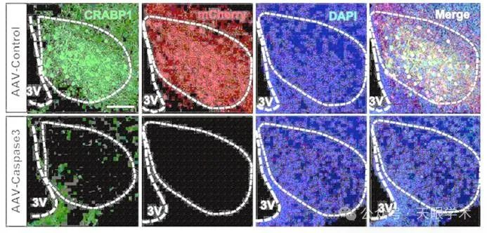

#2**Juxue Li**于2025年3月发表评论

1

亲爱的Glyphis

感谢您的关注。

在绿色荧光通道中，使用抗体染色检测CRABP1细胞。由于二抗携带共轭荧光标记，组织切片中存在一定水平的绿色背景信号。在共聚焦显微镜成像过程中，我们优化了参数以最小化这种背景，从而在显示的图像中没有明显的背景荧光。然而，在增强的彩色图像中，一些残留的背景信号仍然可见。

红色荧光信号（mCherry）来源于不同载体的表达特征。在AAV对照组中，使用了携带mCherry红色荧光蛋白基因的AAV-DIO mCherry载体，可以检测红色荧光。相比之下，AAV-Caspase3组使用了不含任何荧光蛋白基因的AAV-DIO-Capase3载体。因此，红色通道信号来源于组织固有的基因表达荧光。在AAV对照组中，由于神经元突触中存在mCherry蛋白，观察到红色荧光背景，这在共聚焦成像过程中被最小化。然而，在AAV-Caspase3组中，没有检测到荧光信号背景（只看到噪声），因为该载体不表达任何荧光蛋白基因。因此，在位于左下角的第二张图像（红色通道图像）的增强彩色版本中，没有可见的残留背景信号。

优化共聚焦参数以获取图像是共聚焦成像的标准程序。

我们希望这一解释能澄清您的担忧。

Juxue Li

#3**Juxue Li**于2025年3月发表评论

此外，在AAV对照组显示的绿色通道中观察到的背景信号主要归因于一些CRABP1蛋白在表达CRABP1的神经元突触内的定位。然而，在AAV-Caspase3组中，由于所有CRABP1阳性细胞的凋亡，这种背景信号不存在。

Juxue Li

#4***Idas washingtonia***于2025年3月发表评论

补充图1a：通过RT-qPCR评估不同组织中Crabp1的表达水平。WAT和BAT具有相同的水平。

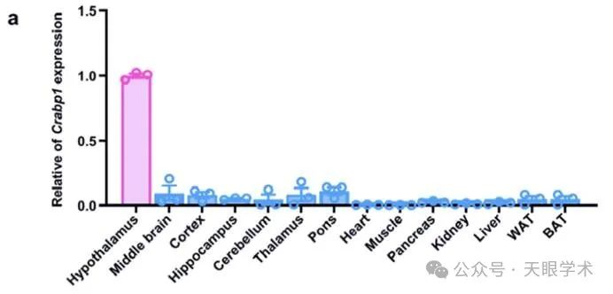

衔接：

https://pubmed.ncbi.nlm.nih.gov/40057489/

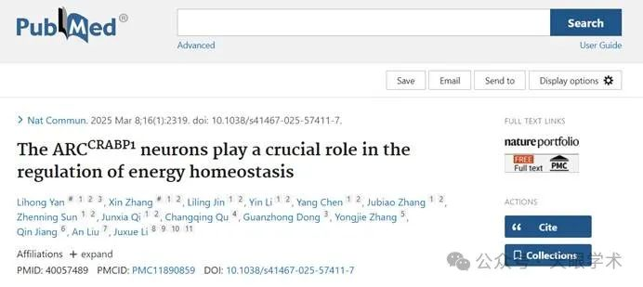

作者简介：

李聚学，南京医科大学基础医学院教授，理学博士，博（硕）士生导师。国家级重大人才工程A类青年项目入选者，江苏省“双创人才”。2008年毕业于中国科学院动物研究所，获博士学位。先后在美国威斯康辛大学，美国阿尔伯特爱因斯坦医学院和新西兰皇家农业研究所从事代谢调控和干细胞研究工作。回国后的研究方向主要集中在下丘脑调控能量代谢和精子发生等领域。相关研究论文发表在Nature、Nature Cell Biology 、Nature  Communications、ACS Nano、PNAS和Cell Research等知名期刊上。主持国家重点研发计划子课题1项，国家级重大人才工程A类青年项目1项，国家自然科学基金项目4项， 江苏省“双创人才”1项、作为核心人才参与江苏省“双创团队”项目1项、作为项目骨干参与“四大慢病”国家科技重大专项1项。

评论衔接：

https://pubpeer.com/publications/C574624250BED01A5486301A802BC4#3

免责声明：

本报道中的信息均来源于学术网站及已公开资料，我们对其准确性及完整性不做任何保证。如果有任何纰漏或不实之处，请通过QQ 642007239与我们联系。